Найти слова в тексте:
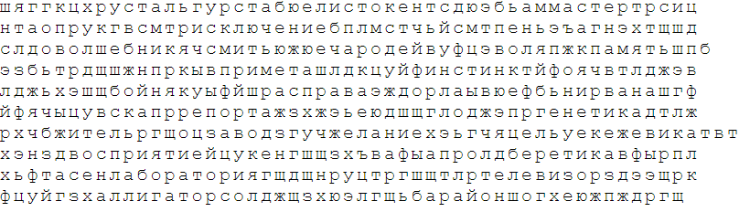
Обвести изображения:
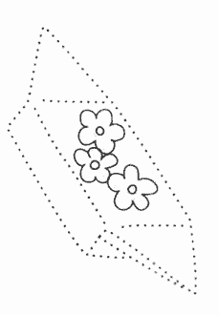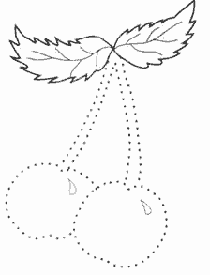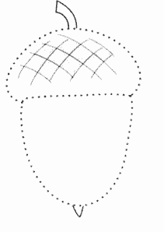
Упражнение: ответить на звонок телефона 3 раза.
Упражнение: лыжник. «Лыжник». Сделать шаг вперед правой ногой, перенести на нее вес тела, левую руку вытянуть вперед. Левая нога выпрямлена и разогнута в тазобедренном суставе, стопа касается пола. Вернуться в исходное положение, приставив правую ногу к левой, т.е. сделав шаг назад. Затем то же упражнение выполняется противоположными конечностями. При выполнении этого упражнения необходимо следить за вынесением опорной ноги вперед, для этого совершается шаг вперед в сочетании с вытягиванием руки с противоположной стороны.
Пальчиковая гимнастика: Вначале мы разогреваем наши руки. Энергично трем ладони одну о другую и чувствуем, как наши руки согреваются. Затем массируем каждый палец от кончика к основанию. Щепоткой пальцев другой руки энергично проводим по каждому пальцу от кончика до основания, закручивая в разные стороны.
- «Щепотки». Держать руки перед собой. Соединить кончики всех пальцев в «щепотку». Щепотки обеих кистей соединить друг с другом. Затем широко раздвинуть пальцы кистей. 3 раза.
- «Поднять каждый палец — 1». Положите кисти на стол ладонями вниз рядом друг с другом, широко раздвинув пальцы. Поднять вверх только мизинцы, проверьте: прижаты ли все остальные пальцы к поверхности стола. Исходное положение. То же проделайте всеми другими пальцами в одном и другом направлении.
- «Фигушки». Просунем большой палец палец поочередно между всеми другими пальцами.
- «Поцелуйчики». Плотно соединить ладони и пальцы. Поочередно постукать всеми пальцами один о другой: указательными пальцами, затем средними, безымянными, мизинцами и большими пальцами.
Устный счет: 14+2. Затем прибавляете вслух +2 к ответу, пока не дойдете до 100.
Объяснить смысл пословиц и поговорок:
- Не плюй в колодец, пригодится воды напиться
- Что летом родится, то зимой пригодится.
- Не беречь поросли, не видать и дерева.
- Вода камень точит.
- Век живи – век учись.
- Семеро одного не ждут.
- Заставь дурака Богу молиться, он и лоб расшибёт.
- На свете не без добрых людей.
- Повторенье – мать учения.
- Сделав худо, не жди добра.
- Слово не воробей: вылетит, не поймаешь.
- Терпение и труд – все перетрут.
- Не зная броду, не суйся в воду.
Соединить линиями месяцы в том порядке, в котором они следуют друг за другом. На летних написать Л, на зимних – З, на осенних – О, на весенних – В.
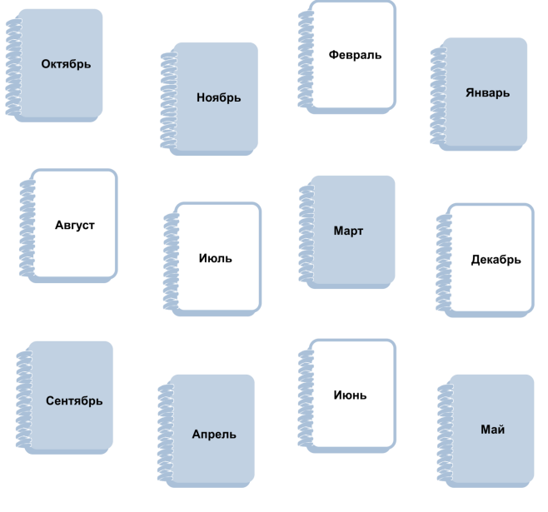
Написать 10 предметов, которые нужно взять собой в поездку/путешествие

Запомнить слова: река, сон, билет, пантера, газета, капитан.

